Ruit 120 - Hosea.
Gebruik die 33/53-vertalings.
.
Naam: .
.
Gemeente: .
.
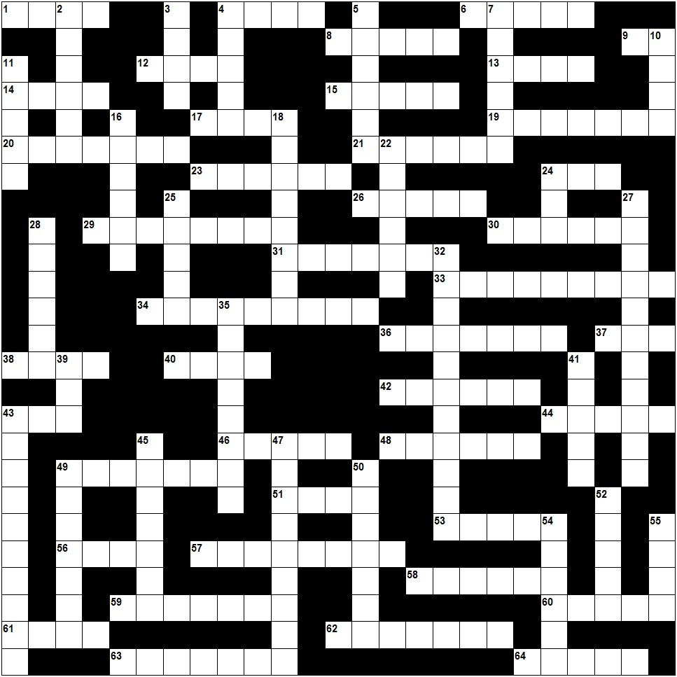.
Antwoordblad - Hosea.

Af.
2 .
3 .
4 .
5 .
7 .
10 .
11 .
16 .
18 .
22 .
24 .
25 .
27 .
28 .
32 .
35 .
39 .
41 .
43 .
45 .
47 .
49 .
50 .
52 .
54 .
55 .
.

Dwars.
1 .
4 .
6 .
8 .
9 .
12 .
13 .
14 .
15 .
17 .
19 .
20 .
21 .
23 .
24 .
26 .
29 .
30 .
31 .
33 .
34 .
36 .
37 .
38 .
40 .
42 .
43 .
44 .
46 .
48 .
49 .
51 .
53 .
56 .
57 .
58 .
59 .
60 .
61 .
62 .
63 .
64 .
.

.
Leidrade.

Af.
2 Hoe meer vrug die wynstok gedra het, hoe meer hiervan het Israel gebou.
3 Hierdie afgod, gemaak tot die volk se verderf, is afskuwelik!.
4 Die mense wat offer, vereer kalwers hiermee.
5 Die Here het Israel soos hierdie vrugte in die woestyn gevind.
7 Die Here sal Israel se heerlikheid hierin verander.
10 Betaalmiddel wat Hosea gee om 'n vrou te bemin.
11 Kanaän se tipe weegskaal.
16 Hy het Bet-Arbel verwoes.
18 Die koning word Samaria word so iets (op die water) as die land vernietig word.
22 As die volk hoereer, moet hulle nie hierheen kom nie.
24 Hulle moeder wil dit aan haar minnaars gee.
25 Hosea se vader.
27 In kennis het die Here meer behae as hierin.
28 Hierin het die Here meer behae as in offerande.
32 Hier het Jakob sy broer se hakskeen gehou.
35 Omdat daar genoeg hiervan is, laat die volk hier rook opgaan.
39 Hulle sal dít doen, maar nie versadig word nie.
41 Hulle moeder wil dit aan haar minnaars gee.
43 Na Efraim se heerlikheid wegvlieg, sal daar niks hiervan wees nie.
45 Die Here gaan 'n einde maak aan hierdie feestye.
47 Hierdie gesindheid van Israel getuig openlik teen hom.
49 Hierdie plant van haar gaan die Here verwoes.
50 Die profete het vir hierdie beelde rook laat opgaan.
52 As die volk besef dat net God hulle ontferming is, wil hulle nie op hierdie diere ry nie.
54 Noem julle susters só!.
55 Sy sal nie erken dat die Here dít aan haar gegee het nie.

Dwars.
1 Hy gee aan die volk inligting.
4 Die Here meen die volk is so wederstrewig soos hierdie dier.
6 Hy sal koning wees omdat hulle hul nie bekeer het nie.
8 Die kleur van die sipres.
9 As deel van die straf moet Jakob hierdie implement sleep.
12 Hulle moeder wil dit aan haar minnaars gee.
13 Die Here wil Efraim soos hierdie persoon maak en gelyk stel aan Seboïm.
14 Jakob het hierheen gevlug.
15 Israel het vir hierdie plek 'n vangnet geword.
17 Omdat die Here God is, is Hy nie dít nie.
19 Na die verwoesting sal dít in hulle tente wees.
20 As die Here brul soos 'n leeu, sal die kinders met siddering hiervandaan kom.
21 As gevolg van hulle verkeerde slagoffers sal die Here Efraim terugstuur na hierdie land.
23 Die Here het hom leer loop.
24 Een van drie dinge wat die hart wegneem.
26 As deel van die straf moet Juda hierdie implement trek.
29 Lig die juk hiervandaan op.
30 Materiaal vir die beeld in Efraim.
31 Hosea se skoonvader.
33 Een van die dinge wat Efraim agtervolg.
34 So lyk die oordele van die Here.
36 Die Here sal Efraim hieruit loskoop.
37 Een van drie dinge wat die hart wegneem.
38 Die Here is vir Efraim en Juda soos hierdie roofdier.
40 Die volk het soos hierdie voorvader die verbond oortree.
42 Sy sal nie erken dat die Here dít aan haar gegee het nie.
43 Die Here is vir Efraim soos hierdie insek.
44 Die priesterbende lê soos hy en loer...
46 Hulle moeder wil dit aan haar minnaars gee.
48 Hy hou op vuur stook tussen die knie en wanneer die brood deursuur is.
49 So het die Here die volk se vaders in die woestyn gesien.
51 Hulle moeder wil dit aan haar minnaars gee.
53 Israel het vir hierdie plek 'n uitgespreide net geword.
56 Wapen wat die Here in die laagte van Jisreël wil breek.
57 Die moeder se versiening as sy agter die minnaars aanloop.
58 Die Here begeer om dít met Israel te doen.
59 Israel sal kinders van hierdie God genoem word.
60 Soos hierdie voël skiet Efraim neer op die huis van die Here.
61 Noem julle broers só!.
62 As die volk hoereer, moet sy nie hierheen opgaan nie.
63 Die Here lê en loer soos hierdie roofdier.
64 Hom het Israel vergeet en paleise gebou.



